附件1：
社会组织年检填报指南
（适用于社会团体、民办非企业单位）
一、搜索进入（不要选择区划）
百度搜索“湖北政务服务网”（http://zwfw.hubei.gov.cn/），点击首页“特色服务”中的“更多”，然后找到“社会组织年度检查”，按社会组织类别选择“对社会团体进行年度检查”或“对民办非企业单位进行年度检查”。
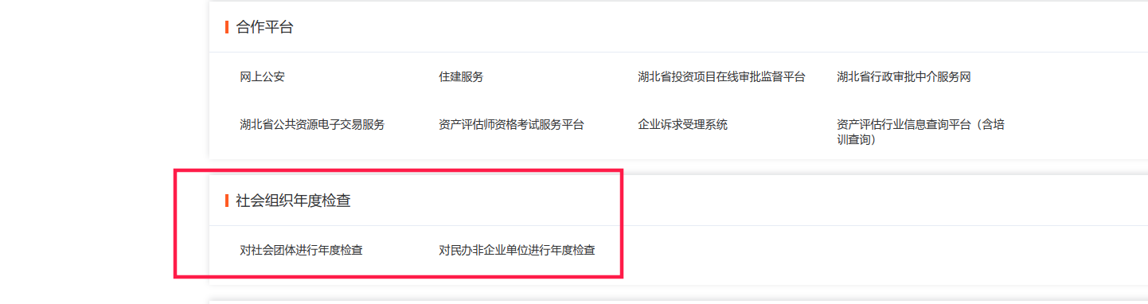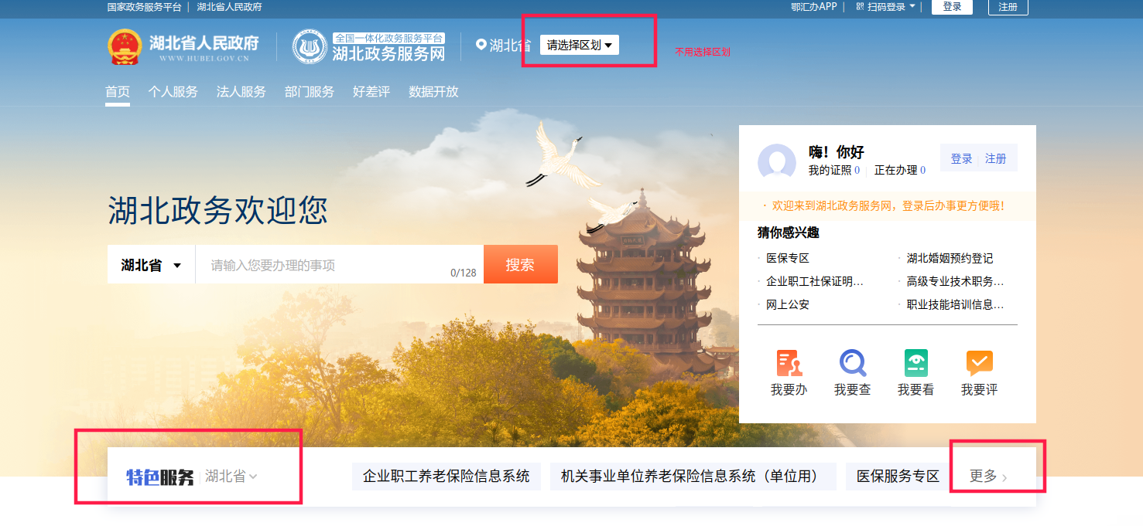
二、选择登录
进入用户登录界面后，选择法人登录（账号为统一信用代码）。
若法人用户登录时提示“此账号不存在”，须先使用法定代表人的个人身份信息注册自然人用户，然后再使用社会组织登记信息（名称、统一社会信用代码等）和法定代表人身份信息（姓名、身份证号等）注册法人用户，注册成功后方可登录，若密码错误，请点击“找回密码”根据提示操作。具体操作可详细观看“社会组织网上年检培训视频”（http://mzt.hubei.gov.cn/ywzc/shzz/bszn/shtt/bgxz/202004/t20200423_2239884.shtml）。

三、填写报送
进入年检系统后，参照2025年年检记录如实填报《年检报告书》，页面状态为“已填写”，方能提交。
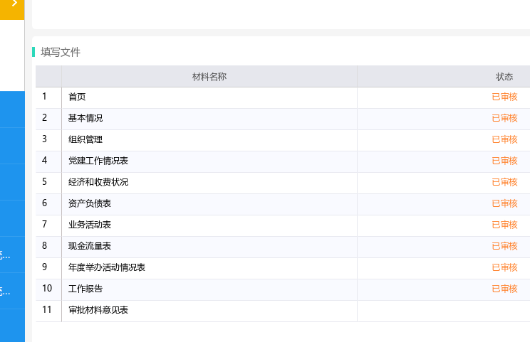
四、年检材料
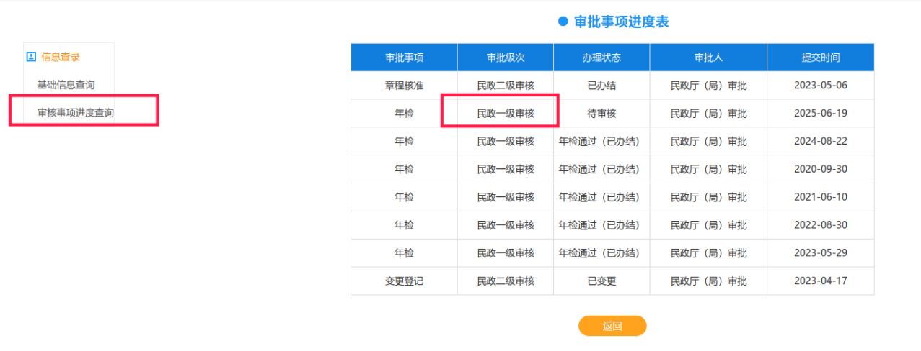
网上年检显示“民政一级审核”后，通过QQ群（社团860654024、民非763802125）预约，根据预约时间带齐面审材料到光谷政务中心7号楼5006室面审：
(一)社会团体
1.《年度检查报告书（2025年度）》一份，封面加盖单位公章，法定代表人签字；
2.《社会团体法人登记证书（副本）》（原件和盖章复印件）；
3.会计师事务所按照《民间非营利组织会计制度（2024版）》出具的《2025年度财务审计报告》一份（收原件）；
4.加盖公章的法定代表人身份证复印件和经办人身份证复印件（若委托经办人办理，需提供书面委托书并加盖公章）。
(二)民办非企业单位
1.《年度检查报告书（2025年度）》一份，封面加盖单位公章，法定代表人签字；
2.《民办非企业单位法人登记证书（副本）》（原件和盖章复印件）；
3.会计师事务所按照《民间非营利组织会计制度（2024版）》出具的《2025年度财务审计报告》一份（收原件）；
4.有前置审批的社会组织，按行业提供《办学许可证（副本）》《医疗卫生执业许可证（副本）》（原件和盖章复印件）；
5.加盖公章的法定代表人身份证复印件和经办人身份证复印件（若委托经办人办理，需提供书面委托书并加盖公章）。
社会组织年检填报指南
（适用于基金会）
一、搜索进入
百度搜索“慈善中国”（https://cszg.mca.gov.cn），以慈善组织账号登录。
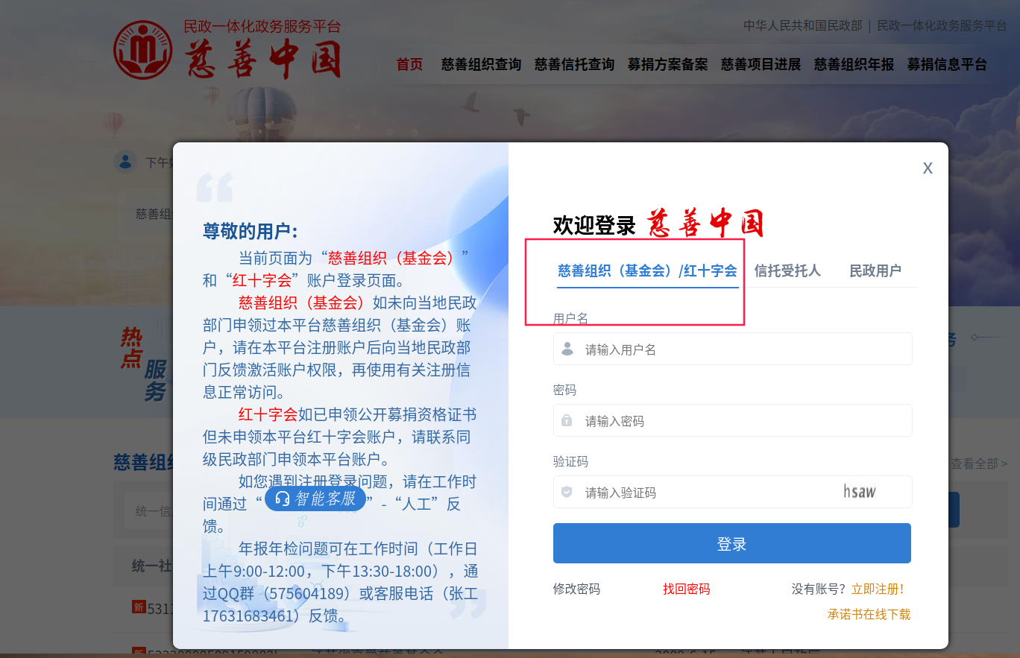
二、填写报送
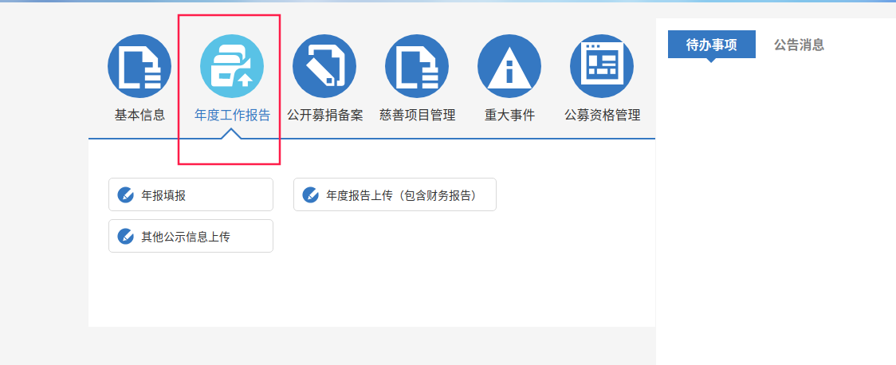
三、年检材料
网上年检内容填写完成后需打印纸质文本，由法定代表人、监事签名，加盖本组织印章后送交业务主管单位初审，于3月31日前将经初审签字盖章的PDF格式文件上传至“慈善中国”，接受年度检查。
1.《年度工作报告（2025年度）》一份，首页加盖单位公章和法定代表人签字，尾页监事提出意见并签字；
2.《基金会法人登记证书（副本）》（原件和盖章复印件）；
3.会计师事务所按照《民间非营利组织会计制度（2024版）》《基金会财务报表审计指引》出具的《2025年度财务审计报告》一份（收原件）；
4.加盖公章的法定代表人身份证复印件和经办人身份证复印件（若委托经办人办理，需提供书面委托书并加盖公章）。

